**LAPORAN PRAKTIKUM**

**SISTEM DATABASE I**



**Disusun Oleh:**

Delvian ikhsan maulana

140810180065  
Kelas A

**FAKULTAS MATEMATIKA DAN ILMU PENGETAHUAN ALAM**

**UNIVERSITAS PADJADJARAN**

**JATINANGOR**

**2019**

1. **Tujuan**

Mengenal macam-macam join dalam SQL serta memahami fungsi fungsi dari join dalam SQL.

1. **Dasar Teori**

Join adalah cara untuk menghubungkan data yang diambil dari tabel-tabel melalui sebuah kolom yang menghubungkan mereka. Ada beberapa jenis atau macam join diantaranya ada *inner join, straight join, outer(left join), outer(right join), natural join, natural join(left),* dan *natural join (right).*

*Inner Join* mengambil semua row dari tabel asal dan tabel tujuan dengan kondisi nilai key yang terkait saja tidak ada, dan jika tidak maka row tersebut tidak akan muncul.  
Contoh syntax *inner join* tanpa kondisi :  
 select * from kota inner join provinsi;  
Contoh syntax *inner join* dengan suatu kondisi :  
 select * from kota inner join provinsi on kota.idprov = provinsi.idprov;

*Straight Join* menampilkan record dengan urutan tabel sebelah kiri diurutkan terlebih dahulu daripada tabel sebelah kanan.  
Contoh syntax *straight join* tanpa kondisi :  
 select * from kota straight_join provinsi;  
Contoh syntax *straight join* dengan suatu kondisi :  
 select * from kota straight_join provinsi on kota.idprov = provinsi.idprov;

*Outer Join (left join)* menampilkan record yang cocok maupun tidak cocok dari tabel sebelah kiri.  
Contoh syntax *outer join (left join)* :  
 select * from kota left join provinsi on kota.idprov = provinsi.idprov;

*Outer Join (right join)* menampilkan record yang cocok maupun tidak cocok dari tabel sebelah kanan.  
Contoh syntax *outer join (right join)* :  
 select * from kota right join provinsi on kota.idprov = provinsi.idprov;

*Natural Join* menampilkan record dengan menggabungkan field pada tabel sebelah kiri dan kanan tanpa duplikasi file.  
Contoh syntax *natural join* :  
 select * from kota natural join provinsi;  
Contoh syntax *natural join (left join)* :  
 select * from kota natural left join provinsi;  
Contoh syntax *natural join (right join)* :  
 select * from kota natural right join provinsi;

1. **Pembahasan Latihan dan Tugas**
   1. **Latihan**

*Inner Join  
  
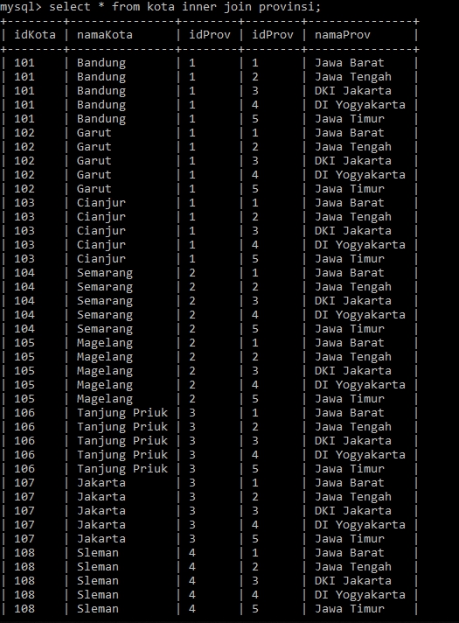*

*Inner Join* dengan kondisi  
 *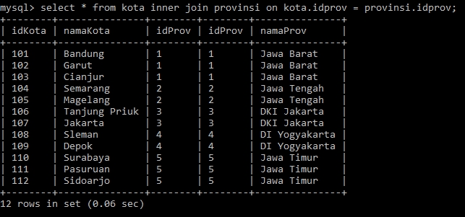  
Straight Join  
  
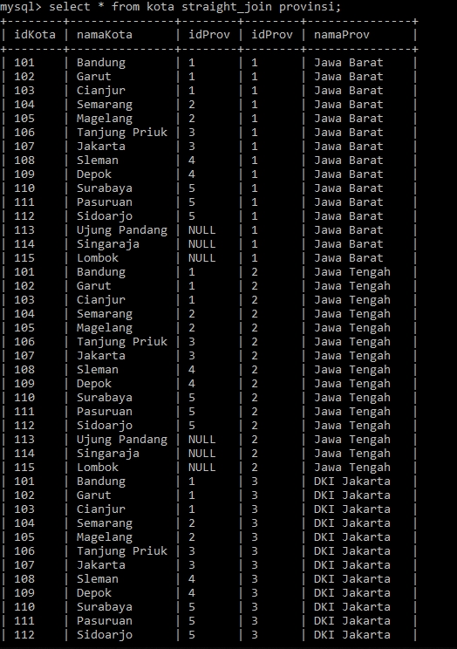*

*Straight Join* dengan kondisi  
 *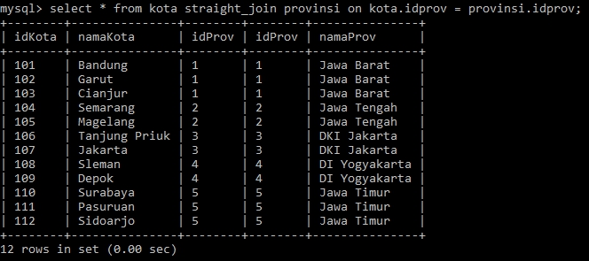  
Outer Join (left)  
  
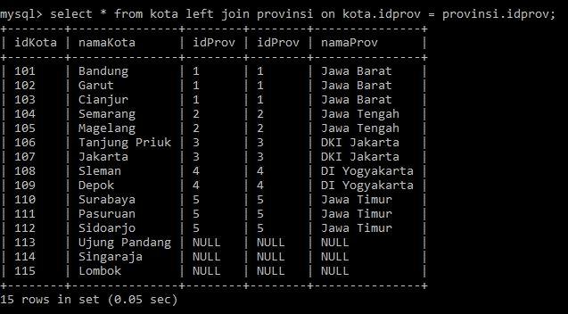  
Outer Join (right)  
  
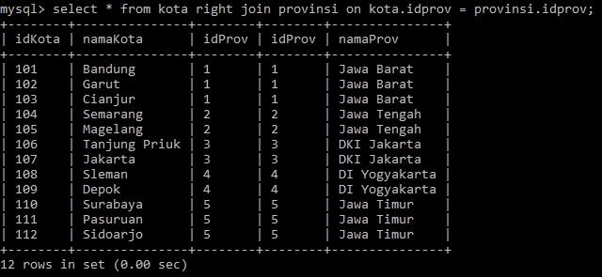  
Natural Join  
  
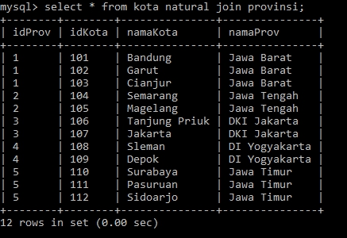  
Natural Join (left)  
  
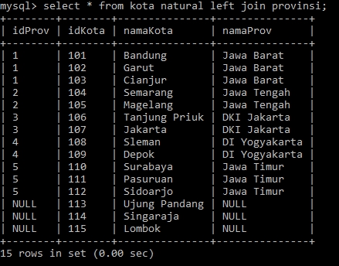*

*Natural Join (right)*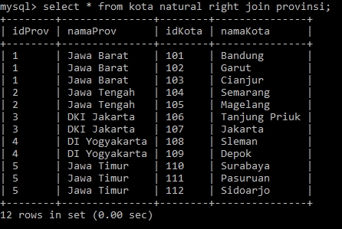

**3.2 Tugas**

1. Tampilkan daftar nama mahasiswa yang mendapat nilai UAS paling tinggi.

select mahasiswa.namaMhs, nilai.UAS

from mahasiswa, nilai

where mahasiswa.NPM=nilai.NPM and nilai.UAS in (select max(UAS) from nilai);

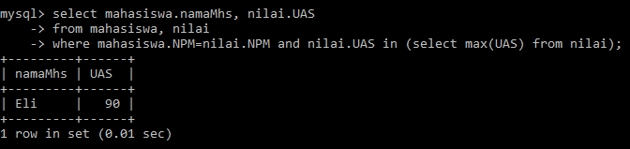

1. Tampilkan nama dan npm mahasiswa yang nilai UTS di atas rata-rata

select mahasiswa.namaMhs, mahasiswa.NPM

from mahasiswa, nilai

where mahasiswa.NPM=nilai.NPM and nilai.UTS > (select avg(UTS) from nilai);

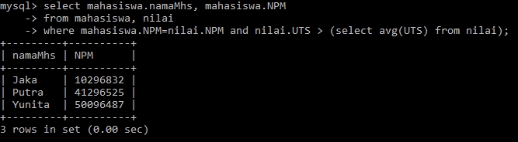

1. Tampilkan nama dan npm mahasiswa dengan syarat UTS > 50

select mahasiswa.namaMhs, mahasiswa.NPM

from mahasiswa, nilai

where mahasiswa.NPM=nilai.NPM and nilai.UTS > 50;

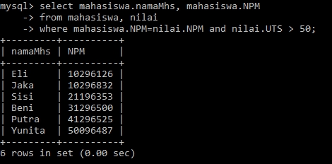

1. Tampilkan npm mahasiswa dengan syara nilai akhir <=75

select mahasiswa.NPM

from mahasiswa, nilai

where mahasiswa.NPM=nilai.NPM and (nilai.UTS + nilai.UAS)/2 <=75;

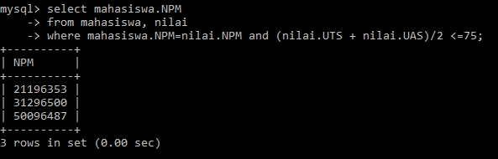

1. Gunakan perintah INNER JOIN untuk menggabungkan tabel Nilai dan tabel Mahasiswa berdasarkan npm

select * from nilai inner join mahasiswa on nilai.NPM=mahasiswa.NPM;

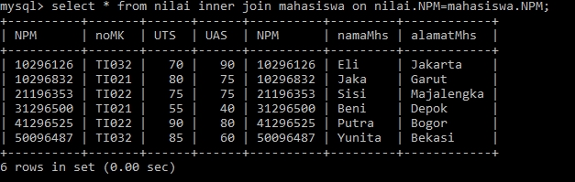

1. Gunakan OUTER JOIN untuk menggabungkan tabel Nilai dan tabel Mahasiswa berdasarkna npm

Left Join  
select * from nilai left join mahasiswa on nilai.NPM=mahasiswa.NPM;

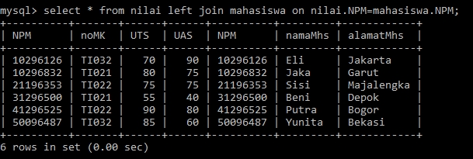

Right Join  
select * from nilai right join mahasiswa on nilai.NPM=mahasiswa.NPM;

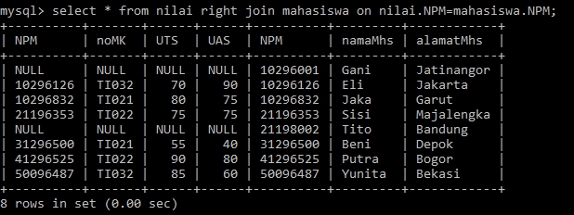

1. **Daftar Pustaka**

Asisten Praktikum (2019). Pertemuan 7.  Dikutip 16 April 2019 dari Materi Praktikum Pertemuan 7.